Tani Cerdas : Mengatasi Penurunan di Pertanian Indonesia

Indonesia terancam kehilangan sebagian besar petani dalam satu generasi.

Oleh: Suryo Wiyono – IPB University, Bogor
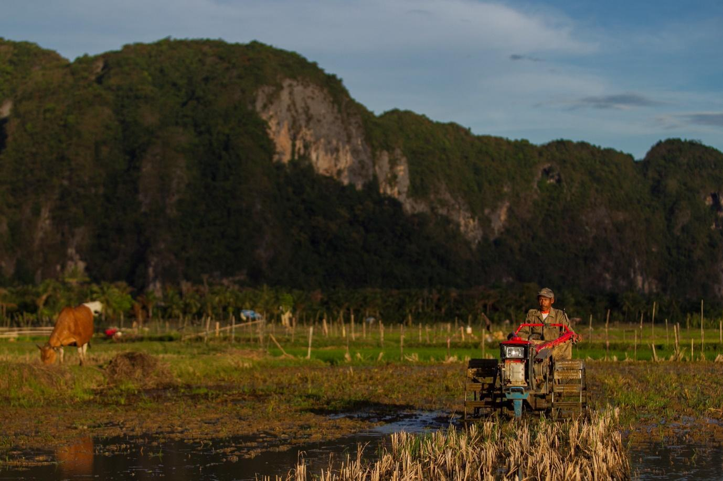
Ketidaktertarikan generasi muda terlibat di sektor pertanian membutuhkan cara bertani yang lebih cerdas (Plowing a Rice Field oleh CIFOR ada di https://bit.ly/3szHyFN CC BY-NC-ND 2.0 DEED)

Pada tahun 2063, menurut Badan Perencanaan Pembangunan Nasional (Bappenas), tidak akan ada petani profesional di Indonesia. Generasi muda tidak tertarik untuk bergabung dalam industri pertanian, biaya pertanian semakin tinggi, dan petani tidak diperlakukan secara adil dalam rantai pasokan panjang produksi pangan.

Lebih dari sepertiga (37 persen menurut satu studi) petani Indonesia berusia di atas 54 tahun. Sebaliknya, hanya 10 persen petani yang berusia antara 25 dan 34 tahun. Seiring dengan pensiunnya petani-petani ini, semakin sedikit generasi muda yang mengambil tempat mereka.

Pada tahun 1985, 54.5 persen tenaga kerja bekerja di sektor pertanian, tetapi pada tahun 2019 angka tersebut turun menjadi hanya 28 persen. Tahun 1985 pekerja sektor pertanian berjumlah 35 juta hanya naik dua juta pada tahun 2022 padahal jumlah tenaga kerja berlipat dua dari 65 juta menjadi 135 juta. Penurunan jumlah pekerja tidak dapat dikompensasi oleh peningkatan teknologi dan kualitas yang memadai di sektor ini.

Kekurangan tenaga kerja ini akan berdampak langsung pada proses produksi pertanian dan pada gilirannya akan memengaruhi volume dan kualitas produk pertanian. Kesulitan dalam mencari pekerja, terutama untuk pertanian pangan, mengakibatkan biaya tenaga kerja yang lebih mahal. Seiring dengan meningkatnya biaya pertanian, semakin banyak petani yang akan menjual tanah mereka, dan tren konversi lahan akan muncul.

Ketersediaan pangan menjadi perhatian terbesar dalam menghadapi masalah ini yang semakin membesar. Produksi domestik suatu negara mendukung ketahanan pangan sehingga tidak bergantung pada pasokan dari negara lain. Ketika jumlah petani berkurang drastis, negara harus mengandalkan produsen eksternal yang memiliki prioritas mereka sendiri dan mungkin tidak dapat diandalkan. Sebagai contoh, selama pandemi COVID-19, banyak negara produsen makanan enggan mengekspor makanan mereka karena fokus mereka adalah pasokan dalam negeri mereka sendiri.

Menurut penelitian tahun 2015 oleh Koalisi Rakyat untuk Kedaulatan Pangan dan Universitas IPB, generasi muda menganggap menjadi petani tidak menguntungkan. Mereka juga percaya bahwa tantangan dalam pertanian semakin meningkat dan risiko kegagalan semakin besar.

Pemerintah memiliki peran penting di sini sebagai pembuat kebijakan. Salah satu alasan pendapatan petani rendah adalah kurangnya perdagangan yang adil dalam pertanian. Petani menghadapi risiko tinggi dalam jangka waktu yang lama, tetapi mereka mendapatkan keuntungan paling sedikit dibandingkan dengan orang lain dalam rantai distribusi hingga konsumen.

Kebijakan pemerintah yang memberikan insentif khusus kepada petani muda akan membantu mengubah persepsi generasi muda tentang pertanian. Meningkatkan akses ke lahan pertanian dan kredit, memperluas jaringan dan informasi, serta memperkuat kapasitas petani muda akan menunjukkan bahwa pertanian dapat menjadi agribisnis yang menguntungkan dan menarik.

Generasi muda juga menganggap bahwa bekerja di sektor pertanian membutuhkan tenaga fisik yang besar. Teknologi adalah peluang terbaik untuk mengatasi masalah ini, jadi universitas pertanian dan lembaga penelitian disarankan untuk menjadikan pengembangan teknologi pertanian sebagai prioritas utama. Dalam hal produksi, teknologi ini akan memudahkan pekerjaan fisik yang dilakukan di ladang dan meningkatkan efisiensi, mengurangi biaya produksi, dan meningkatkan margin keuntungan.

Paradigma pembangunan pertanian saat ini memperlakukan petani sebagai objek. Kebijakan berorientasi pada hasil dan tidak mempertimbangkan dampaknya pada petani. Petani memainkan peran kunci dalam produksi pangan, sehingga pemberdayaan mereka sangat penting.

Pemberdayaan petani yang mencakup pembangunan dan peningkatan kompetensi teknis, partisipasi, dan akses ke sumber daya adalah aspek penting dalam pembangunan pertanian. Jika petani tidak memiliki kapasitas yang cukup untuk menggunakan teknologi, maka teknologi tersebut tidak memiliki nilai, terlepas dari seberapa canggihnya. Petani yang diberdayakan akan menjadi petani yang tangkas, mampu beradaptasi dengan perubahan iklim yang cepat serta perubahan dalam kehidupan sosial, perdagangan, dan politik.

Masyarakat sipil dan asosiasi petani melakukan pekerjaan penting dalam memberdayakan petani, tetapi mereka membutuhkan dukungan pemerintah untuk memiliki dampak besar.

Pergeseran tenaga kerja dari sektor pertanian ke sektor lain tidak akan membahayakan ketahanan pangan jika dikompensasi oleh dua faktor: peningkatan signifikan dalam keterampilan petani dan penerapan teknologi yang sesuai. Negara-negara maju yang memiliki persentase petani yang rendah dan cukup produksi makanan untuk penduduk mereka menunjukkan apa yang dapat dicapai.

Pemerintah dapat mendukung sistem pengelolaan pangan untuk menjadi lebih tangguh di tengah perubahan lingkungan sehingga petani mendapatkan imbalan yang adil atas pekerjaan mereka.

Kebijakan pemerintah juga dapat memastikan para pemangku kepentingan industri pertanian berkolaborasi dengan petani. Ini dapat mendukung sistem penggunaan dan pengembangan teknologi yang mempromosikan kesehatan industri dan kesejahteraan petani.

Pengetahuan petani adalah tulang punggung pembangunan pertanian di Indonesia. Dengan dukungan pemerintah, teknologi yang ditingkatkan, dan bantuan organisasi petani, generasi mendatang petani Indonesia dapat menjadi benar-benar diberdayakan untuk menghadapi tantangan masa depan.

Suryo Wiyono adalah Ketua Gerakan Petani Nusantara, sebuah organisasi petani nasional di Indonesia, dan Dekan Fakultas Pertanian di Universitas IPB, Bogor, Indonesia. Karya Dr. Wiyono berfokus pada manajemen hama terpadu dan pemberdayaan petani.
Diterbitkan pertama kali tanggal 4 April 2022 di bawah lisensi Creative Commons oleh 360info™.

